第2回目向け課題
（第2回目向け課題）
【課題1】
- お題：どういうリターンの出し方を狙うVC（ファンド）を組成するか？の深堀り。項目ごとにアイディアを記載
  - Strategy
    - 投資領域
      - どの市場・テーマで戦うか（ジェネラルか特化か、特化なら何の領域か）
      - 宇宙
      - 重工業
      - 防衛
      - ヘルスケア AI診断
      - バイオ
    - 投資ステージ
      - どのラウンドに入るか（プレシード／シード／シリーズA／レイター等）。同じファンドでも複数ステージ併用は可
      - アーリー？
    - リージョン
      - 投資対象の地理（国内のみ／US・クロスボーダー／グローバル）。アクセスできるディールとリターン期待が変わる
      - 日本とアフリカ
    - リード獲得方針
      - 自らリード投資家として入るか（条件交渉・取締役を担う）、他VCに従ってフォロー投資中心で行くか
      - リード
    - 差別化戦略
      - 他のVCではなく自分たちが選ばれる理由（ソーシング優位／ドメイン専門性／オペレーティング支援／コミュニティ等）

    - LP構成
      - 上記の戦略を支援してくれるLPを誰に求めるか（年金・大学基金・事業会社・FoF・個人富裕層・ファミリーオフィス等）。LPの性格でファンドの期待リターン・期間・流動性要求が決まる
      - 調べる
  - Economics
    - ファンド総額
      - 今回組成する3号ファンドの規模。1号・2号の総額もあわせて設定
    - 想定マルチプル
      - ファンド全体で何倍のリターンを目指すか
    - Exit戦略
      - 投資先をどう現金化するか（IPO・M&A・セカンダリー）
    - 運用期間
      - ファンドの寿命（投資期間＋回収期間）。標準は10年
    - 費用
      - 管理報酬（年率、運営費）と成果報酬（キャリー）の料率。標準は2%/20%
  - Portfolio
    - チケットサイズ
      - 1社あたりの初回投資額。持分目標と投資時点Post-Valから逆算で決まる
    - 投資件数
      - ファンドで投資する会社の総数。総額・チケット・リザーブ比率・チーム規模から決まる
    - 持分目標
      - 1社あたりで取りに行く株式比率。ファンドリターンに「効かせる」ために必要な水準
    - リザーブ比率
      - 初回投資と追加投資（フォローオン）の配分
    - 集中度上限
      - 1社あたりの累計投資額の上限（総額に対する％）。標準は10%
  - System
    - チーム構成
      - 人数・専門性の組み合わせ・シニア／ジュニア構成
    - テクノロジー活用
      - ソーシング・デューデリ・ポートフォリオ管理・LPレポーティングをどこまでデータ／AIで効率化するか
- 留意事項
  - ファンドの登録場所は日本とする
  - 今回検討するファンドは3号ファンドとする
    - 設定：1号ファンドはコンセプトの証明。組成から8年目でDPIは2X達成済。2号ファンドは組成5年でDPIで1.5Xで現時点では成功といえる状況。今回3号ファンドを検討。というステータス）
- 提出フォーマット/方法
  - ワードフォーマット。上限は設けないが1-3枚程度
  - 期日は6/12 18:00
  - Slackのグループ別のチャネル上で提出

【課題2】

- お題：上記設定方針に基づき、方針に合致するような投資先企業の選定（ファンドとして戦略的に狙いたいアイコニックな投資案件を考えるというイメージ）
  - 3社程度の企業を比較し、1社を選び、以下の点を分析
    - もし世の中に存在しないのであれば、現在ある程度大きくなっている企業の◯年前の時点という回答も可。その場合は、以下の分析でも原則として設定時点タイミングの情報で考えること
  - 記載内容&分析ポイント
    - 選んだスタートアップの競争優位性のサマリ
    - 市場のサイズの算出
    - その企業のチームやネットワーク的に実際に獲得できる市場のサイズの算出
    - 業界構造（主要プレイヤーの一覧、各種動向、規制などに関する定量データを含むファクト）の整理
    - 業界構造を踏また上でのKey Success Factorの検討（最大3点）
    - 投資額
      - ファンド組成の何年目のタイミングで、いくら投資するか？
    - 投資リターン目標額
      - ※細かい財務数値、バリエーションの設定は現時点では不要
    - 想定投資回収方法
      - IPO、M&Aなど
- 提出フォーマット/方法
  - 自由
    - フォーマットより、内容の深さや定量面（特に競争優位性に関する部分）での検討内容を重視します
- 期日は6/12 18:00
- Slackのグループ別のチャネル上で提出

松島 課題1

課題1
① リターン目標を置く
② 差別化エッジを言語化なぜ自分たちが勝てるか
③ ポートフォリオの算数
★持分 × Exit額 ≧ ファンド総額？
④ 戦略パラメータを従わせるステージ・領域・リージョン・リード
⑤ システムを設計
チーム＋テクノロジー活用
課題2：存在証明

課題1
- Strategy
  - 投資領域
      - 重要鉱物・資源安全保障のデュアルユースに特化。
      - (1) サプライチェーン・トレーサビリティ
（紛争鉱物の来歴証明・原産地管理）、
(2) 代替供給・リサイクル／都市鉱山・精錬技術、
(3) 資源インフラ・海上物流のISR／監視（衛星・ドローンによる鉱区・港湾モニタリング）、
(4) 関連するセンシング／サイバー基盤。
        - 汎用ではなく本領域への特化型。
  - 投資ステージ
        - どのラウンドに入るか（プレシード／シード／シリーズA／レイター等）。同じファンドでも複数ステージ併用は可
        - シード〜シリーズA。技術リスクが残る初期に入り、持分を厚く確保する。
  - リージョン
    - 投資対象の地理（国内のみ／US・クロスボーダー／グローバル）。アクセスできるディールとリターン期待が変わる
        - 投資先は日本を中核に、米欧豪印など同志国企業を共同投資で取り込む。アフリカ等の資源紛争地理は「需要を生む市場」と位置づけ、投資先地理には含めない。

  - リード獲得方針
    - 自らリード投資家として入るか（条件交渉・取締役を担う）、他VCに従ってフォロー投資中心で行くか
        - 原則リード投資家として参画し、条件交渉と取締役就任を担う。本領域は他VCの競争密度が低く、リードでの持分確保が可能。
  - 差別化戦略
    - 他のVCではなく自分たちが選ばれる理由（ソーシング優位／ドメイン専門性／オペレーティング支援／コミュニティ等）
    - (1) 1号・2号で蓄積した経済安保ドメインの専門性と実績、
(2) 防衛装備庁・JOGMEC・商社・素材／防衛プライムとのネットワークによるソーシングと出口、
(3) 政府調達（防衛省版SBIR・スタートアップ随意契約等）や規制対応を支援するオペレーティング支援、
(4)実証と商用を見極める技術目利き。
  - LP構成
    - 上記の戦略を支援してくれるLPを誰に求めるか（年金・大学基金・事業会社・FoF・個人富裕層・ファミリーオフィス等）。LPの性格でファンドの期待リターン・期間・流動性要求が決まる
    - 政府系（産業革新投資機構等）・政策金融（DBJ／JBIC系）、事業会社（商社・素材・重工・防衛プライム）、年金・大学基金、ファミリーオフィス。経済安保テーマは政府系・事業会社LPと戦略的整合性が高く、長期・安定の資本性に合致する。
- Economics
  - ファンド総額
    - 今回組成する3号ファンドの規模。1号・2号の総額もあわせて設定
    - 1号30億円／2号80億円／3号150億円。2号の成功を受けた約2倍弱のステップアップとする
  - 想定マルチプル
    - ファンド全体で何倍のリターンを目指すか
    - ネットDPI 3.0X（グロス約4.3X／対投資可能資本）を目標とする
  - Exit戦略
    - 投資先をどう現金化するか（IPO・M&A・セカンダリー）
    - 東証グロースへのIPOと、プライム・商社・PEによる戦略的M&Aの二本立て。経済安保テーマは事業会社の戦略買収需要が厚く、M&A出口の蓋然性が高い。

  - 運用期間
    - ファンドの寿命（投資期間＋回収期間）。標準は10年
    - 10年（投資期間5年＋回収期間5年）。市況に応じ最大2年の延長オプションを設ける。

  - 費用
    - 管理報酬（年率、運営費）と成果報酬（キャリー）の料率。標準は2%/20%
    - 管理報酬2%／成果報酬（キャリー）20%の標準条件。
- Portfolio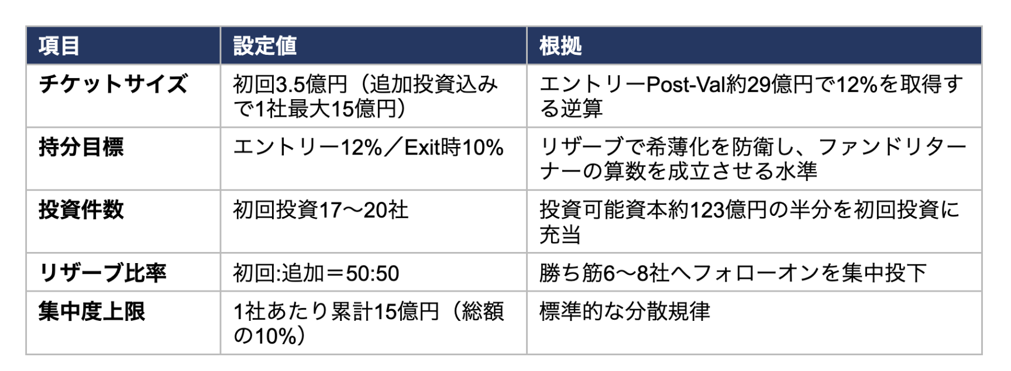
  - チケットサイズ
    - 1社あたりの初回投資額。持分目標と投資時点Post-Valから逆算で決まる
  - 投資件数
    - ファンドで投資する会社の総数。総額・チケット・リザーブ比率・チーム規模から決まる
  - 持分目標
    - 1社あたりで取りに行く株式比率。ファンドリターンに「効かせる」ために必要な水準
  - リザーブ比率
    - 初回投資と追加投資（フォローオン）の配分
  - 集中度上限
    - 1社あたりの累計投資額の上限（総額に対する％）。標準は10%
- System
  - チーム構成
    - 人数・専門性の組み合わせ・シニア／ジュニア構成
    - 投資パートナーに加え、ドメイン専門人材（元商社資源部門／JOGMEC／防衛・素材セクター出身）を組み合わせ、シニア・ジュニアを配置。さらに政府調達・規制対応・量産化を支援するオペレーティングパートナーを置く。
  - テクノロジー活用
    - ソーシング・デューデリ・ポートフォリオ管理・LPレポーティングをどこまでデータ／AIで効率化するか
    - 留意事項特許・科研費・SBIR採択・調達公示等のデータを横断スクリーニングするAIソーシング、デューデリの一次調査自動化、ポートフォリオKPI管理、LPレポーティングの定型化までをデータ／AIで効率化し、小規模チームでも広いソーシング面を確保する。
- 留意事項
  - ファンドの登録場所は日本とする
  - 今回検討するファンドは3号ファンドとする
    - 設定：1号ファンドはコンセプトの証明。組成から8年目でDPIは2X達成済。2号ファンドは組成5年でDPIで1.5Xで現時点では成功といえる状況。今回3号ファンドを検討。というステータス）

ロジック
- ネットDPI 3.0Xを約束する、と置く。
  - (トップ級VCが狙う水準がだいたいネット3Xで、10年でネットIRR 20%超に相当)
    - ネット＝手数料と成功報酬を引いた後のLPの手取り
  - すると費用2%/20%を逆算してグロスは約4.3X必要。
    - LPが150億コミット → 10年で管理報酬2%/年が約27億かかり、実際に会社へ投じられるのは約123億。この123億が育って、投資先から合計525億回収
  - 150億ファンドなら約525億のグロス回収が必要
    - (1) 2号を80億と置くと、150億は約2倍弱のステップアップで「成功した前号をスケールする」という3号のストーリーと整合する。
    - (2) かつ150億なら、ファンドリターナーに必要なExitが1,500億＝日本のグロース上場・大型M&Aで射程に入る「現実的」水準に収まる
- ファンドリターナー検証。「持分 × Exit額 ≧ ファンド総額」が成り立つか。
  - 150億 ÷ Exit持分10% ＝ 1社で1,500億のExitが要る。
  - 「持分10%を確実に取れること」が絶対条件
  - 仮に5%しか取れないと必要Exitは3,000億に倍増して破綻する。
    - つまり持分の取りやすさが、領域選定の最優先軸になる。
  - → ここから自動的に「シード〜シリーズAでリードを取る」が出てくる（後から入っても持分は取れない）。
- 1号で概念を証明し、2号が回っている。だから3号は勝ち筋をスケールさせる。
  - ただし大きくしすぎると返せる案件が枯れるので、総額は2号（80億）の2倍弱＝150億に抑える。
領域フィルター 4条件
(a) 1,500億Exitが出せる天井の高さ、
(b) シード〜Aでリードして10〜12%取れる、
(c) 日本のIPO/M&Aで回収できる、
(d) 自分たちのエッジが効く。
- 2026年の市場
- AI×業界特化は天井は高いが評価が高騰して持分が潰れる＝条件(b)で脱落
- 一方でM&Aは過去最大、東証グロースは2030年から「上場5年後に時価総額100億円以上」へ基準を引き上げ＝「中途半端な小型では生き残れない＝本物の大型しか狙えない」
- 防衛・デュアルユースを選ぶ理由
  - 政策の追い風が突出（安保技術研究推進制度は3億→129億、防衛省版SBIR・随意契約など調達改革）で、なおかつVCの競争密度が低い。
    - competition が薄い＝持分を厚く取れるので、条件(b)と(d)を最も強く満たす。天井の高さや出口（プライム・商社のM&A＋宇宙系IPO）も足りている。
- リージョン
  - 資源紛争＝安全保障需要を生む
    - ただしアフリカを“投資先”にすると、
(i) 日本の小規模ファンドにソーシング網と出口がない＝条件(b)(c)で破綻、
(ii) 装備移転の制度的制約、
(iii)「資源戦争で儲ける」では政府系・年金LPが付かない
    - 投資先は日本＋同志国、アフリカは需要を生むターゲット市場

松島 課題2
課題2：投資先企業の選定と初期分析

- お題：上記設定方針に基づき、方針に合致するような投資先企業の選定（ファンドとして戦略的に狙いたいアイコニックな投資案件を考えるというイメージ）
  - 3社程度の企業を比較し、1社を選び、以下の点を分析
    - もし世の中に存在しないのであれば、現在ある程度大きくなっている企業の◯年前の時点という回答も可。その場合は、以下の分析でも原則として設定時点タイミングの情報で考えること
  - 記載内容&分析ポイント
    - 選んだスタートアップの競争優位性のサマリ
    - 市場のサイズの算出
    - その企業のチームやネットワーク的に実際に獲得できる市場のサイズの算出
    - 業界構造（主要プレイヤーの一覧、各種動向、規制などに関する定量データを含むファクト）の整理
    - 業界構造を踏また上でのKey Success Factorの検討（最大3点）
    - 投資額
      - ファンド組成の何年目のタイミングで、いくら投資するか？
    - 投資リターン目標額
      - ※細かい財務数値、バリエーションの設定は現時点では不要
    - 想定投資回収方法
      - IPO、M&Aなど
- 提出フォーマット/方法
  - 自由
    - フォーマットより、内容の深さや定量面（特に競争優位性に関する部分）での検討内容を重視します
- 期日は6/12 18:00
- Slackのグループ別のチャネル上で提出

1. 3社の比較と選定

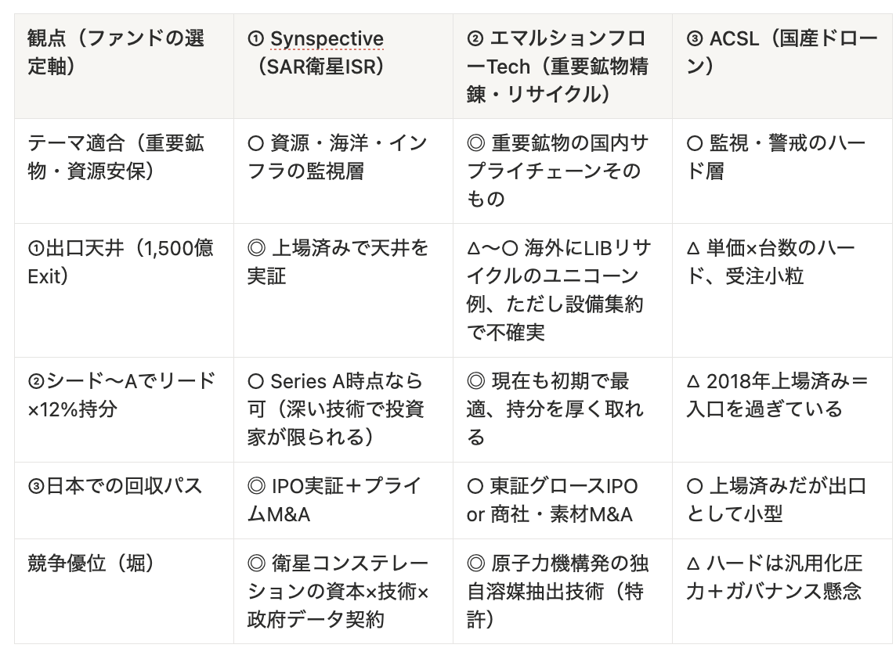
選定：Synspective。
- ファンド最大の制約である「1社で1,500億円規模のExit」を上場で実証済みであるから
- 衛星コンステレーションという資本・技術・政府契約の三重の堀が深い
- 全天候ISRとしてデュアルユース性が明確
  - EFTはテーマ純度で最有力の対抗馬だが出口天井の証明が弱い
  - ACSLはマクロの追い風は最強だが赤字継続・シェア3%未満・ガバナンス問題で企業の質が基準に届かない。

2. 選定企業の分析：Synspective（小型SAR衛星）
- 設定時点：2018年シードラウンド（ファンド組成1〜2年目）。
  - 以下は原則として当時の投資判断ベースで記述し、2024年12月の東証グロース上場・現時価総額は「ファンドリターナー仮説の事後検証」として併記する。
  - 同社は2018年に東京で設立され、SAR衛星のコンステレーションを運用、最初の衛星は2020年に運用開始。

① 競争優位性のサマリ
- 技術の出自
  - 政府プログラムImPACT（2015〜2019年度）の成果を、JAXA・東京大学等と連携して事業化した独自の小型SAR。高性能・低コスト・量産容易性を企図。
- コンステレーションの堀
  - 複数衛星による高頻度観測そのものが製品価値。資本・技術・時間の三重の参入障壁。
- 政府アンカー収益
  - 日本政府へのデータ販売を起点に海外政府へ拡大（25カ国超）。安定需要が民間ボラを緩衝。
- デュアルユース
  - 全天候・夜間でも観測できるSARは、災害・安全保障・インフラ／資源監視に同時に効く。重要鉱区・パイプライン・港湾・海洋の監視という当ファンドのテーマに直結。
- 規制の堀
  - 電波法・衛星リモートセンシング法の免許、経済安保の技術流出防止が新規参入を抑制（外資規制ゆえ100%子会社で無線局免許を取得）。

② 市場サイズの算出（TAM）
- 世界の地球観測（EO）市場は調査会社により定義・数値に幅があるが、概ね50〜100億ドル規模（2024〜25年）で、2030年前後に130〜170億ドルへ、年率6〜9%で成長する見込み。
- 主要プレイヤーはAirbus、Maxar、Planet Labs、ICEYE、L3Harris、Thales等。
- 用途別では防衛・情報が2024年に約25%の収益シェアで、気候・環境分野とともに最も成長が速い領域。全天候性を持つSARはEO内で最も伸びるサブセグメント。

③ チーム・ネットワークで実際に獲得できる市場（SAM）
- Synspectiveの参入経路は「日本政府 → 同志国政府 → 民間」。
  - したがって現実的な獲得対象は、日本＋インド太平洋の同志国の政府SAR/EO調達と、アジアの災害・インフラ監視需要に絞られる。
- 直接の財源は宇宙戦略基金の『商業衛星コンステレーション構築加速化』に配分された950億円や防衛省の民間衛星データ調達。
  - 同業のQPS研究所では、安全保障強化に向け民間連携を強める防衛省からの案件が受注金額で大きな割合を占めていることが、この政府需要の実在を裏づけている。
- 規模感は当面、数百億円規模の政府・準政府需要が中核。日本発の信頼性と政府ネットワークが、米欧・NATO圏を主戦場とするICEYE／Capellaに対する参入障壁になる。

④ 業界構造（主要プレイヤー・動向・規制／定量ファクト）
主要プレイヤー：
- グローバルSAR：ICEYE（フィンランド、商用SAR最大級）、Capella Space（米、偵察当局NRO等の政府契約）、Umbra（米）
- 広域・光学EO：Airbus、Maxar、Planet Labs、BlackSky 等（既存大手＋光学コンステ）
- 国内SAR：QPS研究所（2023年上場、防衛省案件が受注の大半）、Synspective、三菱電機（だいち4号／政府）
動向
- コンステレーション競争とVLEO（超低軌道）化が進行。ウクライナ戦争を契機に全天候・夜間ISRとしてのSAR需要が急増し、AI解析が付加価値化。
規制・政策（定量）
- 宇宙戦略基金はJAXAに設置され、10年で総額1兆円規模（第1期で商業衛星コンステに950億円、高分解能光学衛星に280億円を配分）。
- 日本の宇宙関連市場を2030年代早期に8兆円へ拡大する目標、KPIは同時期までに国内民間システム5件以上の構築。
- 安全保障では防衛省が民間衛星データ調達を拡大。
- 経済安保の技術流出防止策と電波法の外資規制が外国保有を制限し、国内プレイヤーを実質的に保護する。

⑤ Key Success Factor（最大3点）
- 政府アンカー需要の獲得・維持
  - 日本政府＋防衛省＋同志国政府の継続契約を取り切れるか。
  - 宇宙戦略基金・防衛調達が赤字先行期のランウェイを支える。
- コンステレーションの量産・打上げ実行
  - 観測頻度＝製品価値であり、衛星3機から30機規模への量産・打上げを低コストで確実に実行できるか。
- データのソリューション化と海外展開
  - 生データ販売から解析・ソリューションへ付加価値を上げ、日本→同志国・民間へ拡張して継続収益を作れるか。

⑥ 投資額（タイミングと金額）
- 投資タイミング
  - ファンド組成1〜2年目（2018年・シード〜アーリー）
- 初回投資
  - 3.5億円（リードでエントリー、持分約12%）
- 追加投資
  - シリーズA以降にフォローオン、累計最大15億円（集中度10%上限）で持分を防衛
- Exit時持分
  - 6〜8%（衛星事業の資本集約による希薄化を見込む）

⑦ 投資リターン目標額
- ポジション単独で約1倍ファンド回収（150億円超*を目標とする（初回投資ベースで約10倍超）。
- 事後検証
  - Synspectiveは2024年12月に東証グロース市場へ上場し、2026年6月時点の時価総額は約1,902億円。
  - これは「1社で1,500億円規模のExit」基準を満たし、仮説が成立することを裏づける。
  - 売上も2025年12月期の23.76億円から2026年12月期は63.53億円（前期比167.3%増）を見込む拡大局面。

⑧ 想定投資回収方法
- IPO（東証グロース）を主とし、ロックアップ後のセカンダリ売却、および戦略的M&A（スカパーJSAT・三菱電機・海外プライム等）などもオプションとして検討する。

第3回 課題

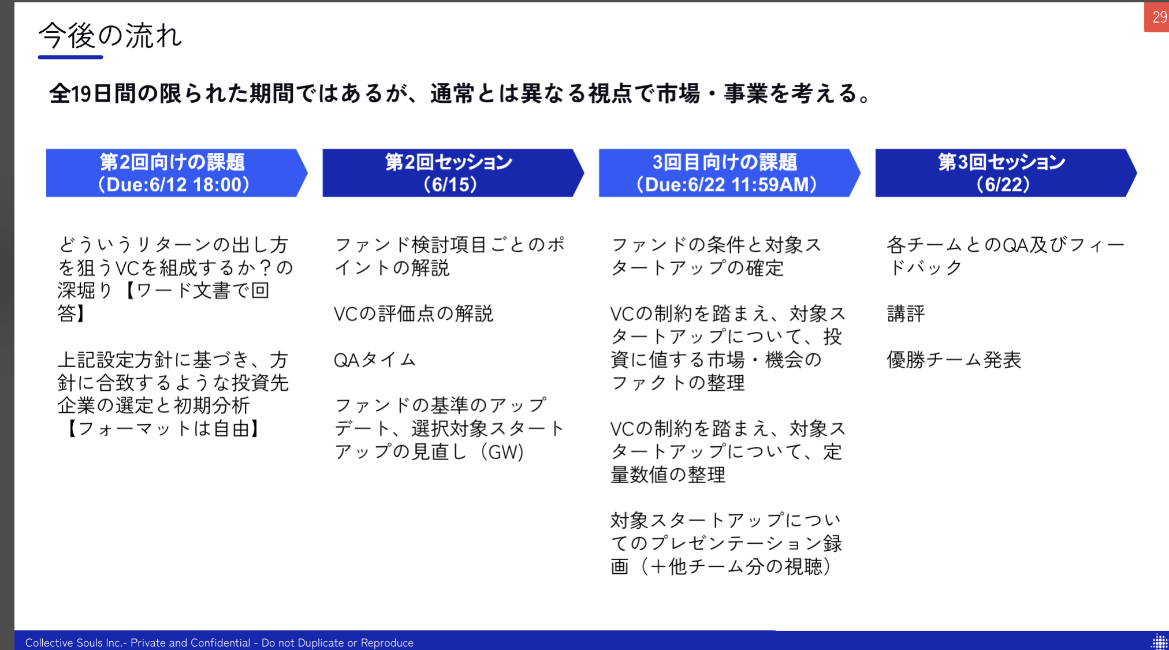
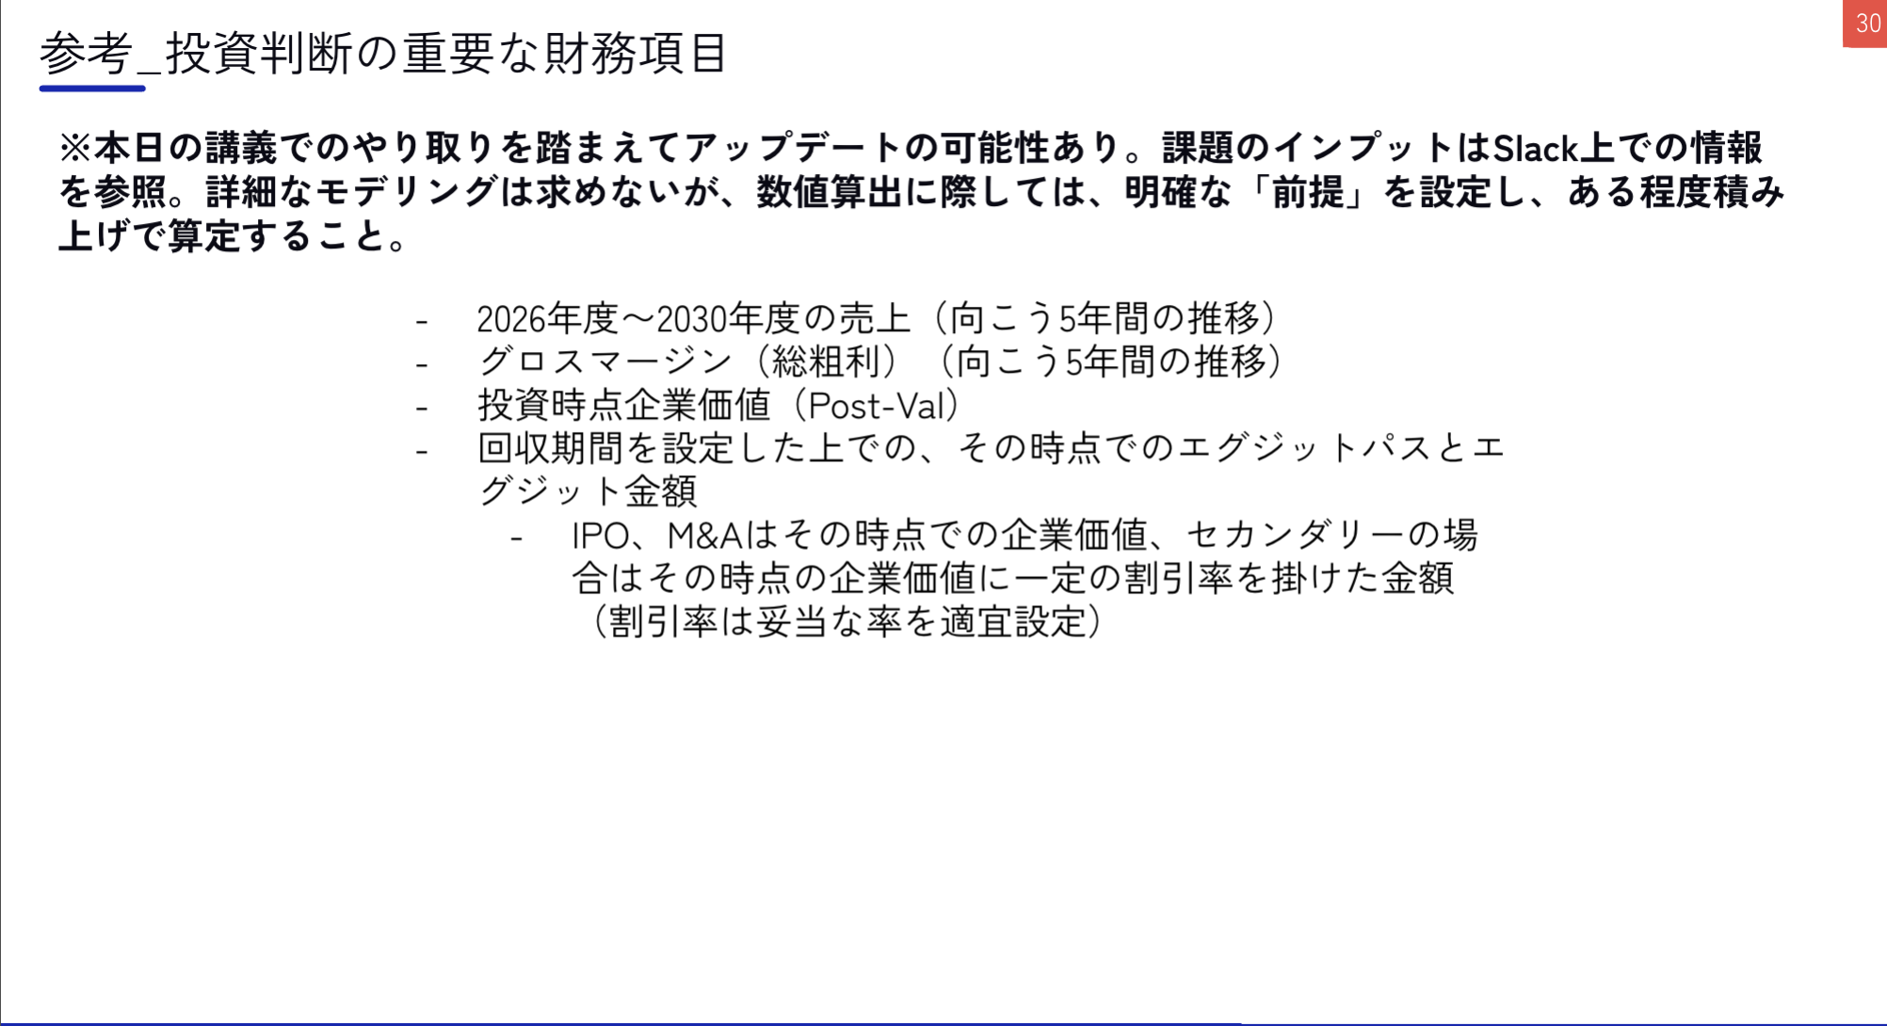

前回フィードバック

- 松田さん
  - 設計面で一点。150億で17〜20社・初回3.5億は、経済安保デュアルユースという狭い領域にしては件数が多めかもしれない。いいディールフローでこの件数が本当に埋まるか、領域の狭さと件数のバランスは一度確認したい。狭く張る戦略なら、もう少し集中(件数を絞って1社の持分・リザーブを厚く)の方が、全体戦略とより一致するかも
  - 対応
    - 集中型：
      - 約10〜12社
      - 初回5〜7億
      - 持分15〜18%
      - リザーブをさらに厚くする

第3回課題

＜検討事項＞

自分たちのファンドの名前を決める（New）
XXX Ventures、XXX Capital、 XXXなど詳細は自由

ファンドの条件の確定
対象スタートアップの確定
VCの制約を踏まえ、対象スタートアップについて、投資に値する市場・機会のファクトの提示（＝2回目向け課題の競争優位性の検討のアップデート）
VCの制約を踏まえ、対象スタートアップについて、定量数値の提示
2026年度〜2030年度の売上（向こう5年間の売上推移）
グロスマージン（総粗利）（向こう5年間の売上推移）
投資時点企業価値（Post-Val）
回収期間を設定した上での、その時点でのエグジットパスとエグジット金額
IPO、M&Aはその時点での企業価値、セカンダリーの場合はその時点の企業価値に一定の割引率を掛けた金額（割引率は妥当な率を適宜設定）

＜提出物＞

ファンドの各種条件と対象スタートアップについて、どんなスタートアップか？となぜ投資に値するのかのプレゼンテーション（市場・機会の評価、投資に値する定量数値の説明）資料
フォーマット：PDFプレゼンテーション資料をSlackのグループページに提出

上記プレゼンテーション資料に基づく発表動画
フォーマット：Zoomで録画して、録画情報をYoutubeにアップロードし、動画リンクをSlackのグループページに提出。最大8分のプレゼンテーションでお願いします
その他
発表人数は特に問わない
詳細はプレゼンテーション資料でも確認できるので、ファンド条件のコアな箇所の説明を意識してください
他のグループの動画も事前視聴すること

提出期限：6/22 11:59AM（日本時間）
＜Youtubeアップロード詳細＞
【手順】
Zoomでプレゼン動画を録画→(自身のYouTubeチャンネルを開設)→YouTubeに動画を限定公開→動画リンク提出

以下のようなサイトを参照して各自、進めてください。
YouTubeチャンネル作成方法
限定公開方法

評価基準

① VCの構造理解とファンド設計の妥当性: 0-10点
- 評価観点
  - VCの基本構造（他人資本・時間制約・リターン分布など）を正しく理解しているか
  - ファンド総額、投資可能額、マネジメントフィー、投資期間・回収期間について、前提理解に誤りがないか
  - チケットサイズ、投資件数、フォローオン方針など、各要素が互いに矛盾せず、設計ができているか？

② ファンドとしてのリターン設計の説得力: 0-10点
- 評価観点
  - このファンドが、どのような勝ち方でリターンを出すのかが明確か
  - 投資ステージ・領域・Exit想定及びそのほかの要件とリターン目線が整合しているか

③ 投資判断としての説得力: 0-10点
- 評価観点
  - 対象スタートアップについて、VCの制約とファンドデザイン内容を踏まえたうえで「なぜ投資に値するのか」が説明できているか
  - 市場・競合・成長性・リスクに関する分析が、定性的な魅力ではなく定量的な観点も踏まえて、投資判断に資する材料になっているか
  - 表層的なロジックではなく、その市場や企業の特性を踏まえた説得力のある前提を考慮した上で、各種結論が導き出されているか
  - 提示されている定量数値（売上、粗利、バリュエーション、Exit）が、VC視点で合理的に解釈・接続されているか

④ プレゼンテーションの完成度: 0-5点
- 評価観点
  - 制限時間（最大8分）を意識した構成になっているか
  - 冗長な説明ではなく、「投資意思決定の材料」を提示できているか

⑤ 当日のQAを踏まえた対応力: 0-10点
- 評価観点
  - 質問に対して、その場でVCとしての思考プロセスを示せているか
  - 数字・前提・戦略の弱点を指摘された際に、逃げずに合理的な説明・修正ができるか
  - チームとして回答ができているか

